Forêt de La Réunion

**Les producteurs**

Les arbres

émergents

1 **Abres émergents**. Tu dois fabriquer un arbre avec des racines à contreforts .Il n’y a pas beaucoup d’arbres émergents á la Réunion.

2 **Canopée** :Tu dois fabriquer 6 arbres sans branches sur les troncs

3 **Sous bois**: tu dois fabriquer 7 petits arbres

4 **Chablis** ; tu dois fabriquer 5 fougères et 5 arbustes

5 **les lianes** ; tu dois fabriquer 6 lianes

6 **les épiphytes** tu dois fabriquer 3 orchidées

**La chaîne alimentaire**

**Consommateurs primaires**

Tu dois fabriquer 6 consommateurs primaires. Tu dois écrire des étiquettes avec les noms des animaux.

**Consommateurs secondaires**

Tu dois fabriquer 6 consommateurs secondaires . Tu dois écrire des étiquettes avec les noms des animaux.

**Consommateurs tertiaires**

Tu dois fabriquer 2 consommateurs tertiaires. Tu dois écrire des étiquettes avec les noms des animaux.

**Décomposeurs**

Tu dois fabriquer 6 décomposeurs Tu dois écrire des étiquettes avec les noms des animaux. On peut utiliser

<http://www.rando-reunion.com/>



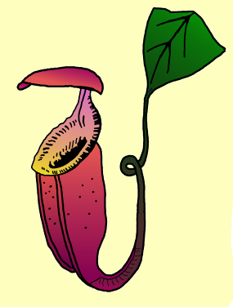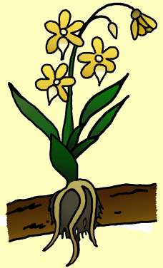

Les orchidées sont les épiphytes et

les racines utilisent les nutritives des branches ou les troncs

Une plante carnivore

Les insects tombent dans la coupe se cette plante.Ce sont les nutritives!

Une broméliacée

utilise leur feuilles pour

recuellir jusqu’à 10 litres d’eau!

Un grand nombre d’insectes et animaux sont attiré. Ils laissent des déjections dans la plante

Ce sont les nutritives

C’est glissant !!

Ils absorbent

l’eau de l’air humide grâce à des racines aériennes

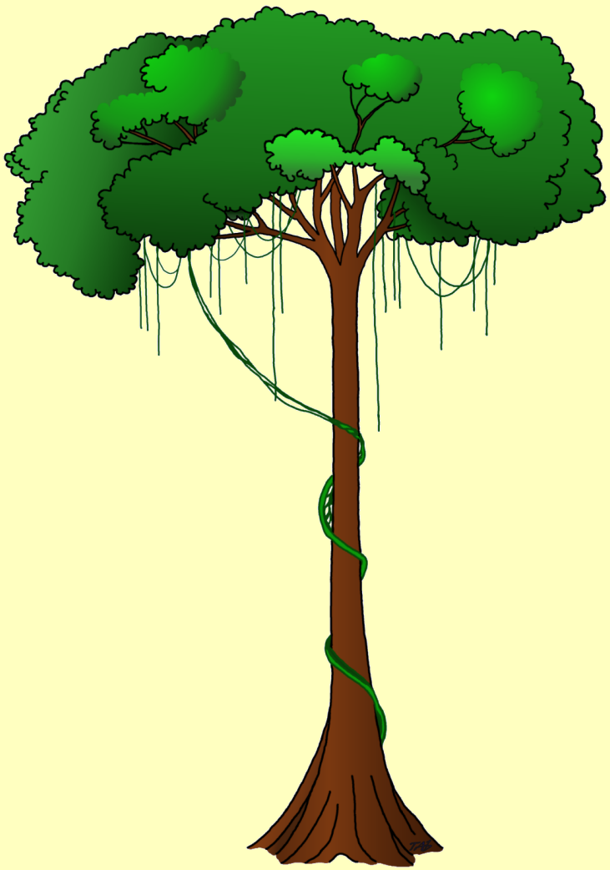

Les fleurs attirent les insectes

**Le sens des fruits attirent toutes les animaux**

Les feuilles sont dur,cireux et impérmeable

Les epiphytes absorbent

l’eau de l’air humide grâce à des racines aériennes

Les troncs sont étroits et n’ont pas les branches

L’écorce est mince et lisse

Les racines à contreforts

Les racines sont près de la surface , parce que les nutritives sont la

**La canopée** -

Il y a beaucoup de soleil

Il fait chaud

Il y a beaucoup de pluie

* Il y a des orages
* Il fait du vent

**Le sous bois**

Il n’y a pas beaucoup de soleil

La température ne change pas

* Il n’y a pas beaucoup de vent
* L’air est humide

**Bébé Lilly: dans la jungle des animaux**

Viens , viens  
Viens  
  
{Refrain:}  
Dans la jungle des animaux  
Le bruit sauvage peut devenir rigolo  
Frappe dans tes mains  
Puis attrape la mienne  
L'arche de Noé elle sera bientôt pleine  
  
Dans la jungle des animaux  
Le bruit sauvage peut devenir rigolo  
Frappe dans tes mains  
Puis attrape la mienne  
L'arche de Noé elle sera bientôt pleine  
  
Le lion bien c'est le roi des animaux  
Pendant que l'éléphant se trempe dans l'eau  
Y a le loup amoureux de l'agneau  
Les hippopotames font du tamtam sur leur peau  
  
Et on entend  
boum boum bem bem  
Quand arrive les animaux de la jungle  
Et on entend  
boum boum bem bem  
Quand ils sont accrocher en file indienne  
  
Dans la jungle des animaux  
Le bruit sauvage peut devenir rigolo  
Frappe dans tes mains  
Puis attrape la mienne  
L'arche de Noé elle sera bientôt pleine  
  
Dans la jungle des animaux  
Le bruit sauvage peut devenir rigolo  
Frappe dans tes mains  
Puis attrape la mienne  
L'arche de Noé elle sera bientôt pleine  
  
Pendant que les singes font les sot  
L'alligator embrasse madame Croco  
La girafe chante avec son grand cou  
Le perroquet répète avec le hibou  
  
Et on entend  
boum boum bem bem  
Quand arrive les animaux de la jungle  
Et on entend  
boum boum bem bem  
Quand ils sont accrocher en file indienne  
  
C'est qui ça ?  
Secoue ça !  
C'est qui ça ?  
Secoue ça !  
  
C'est qui ?  
Secoue !  
C'est qui ?  
Secoue !  
C'est qui ?  
  
Dans la jungle des animaux  
Le bruit sauvage peut devenir rigolo  
Frappe dans tes mains  
Puis attrape la mienne  
L'arche de Noé elle sera bientôt pleine  
  
Dans la jungle des animaux  
Le bruit sauvage peut devenir rigolo  
Frappe dans tes mains  
Puis attrape la mienne  
L'arche de Noé elle sera bientôt pleine

**Madagascar, le chant des lémuriens**

Ce sont des cris de communications pour marquer leur territoire.

Et la deuxième cause c’est des cris d’alarme comme des klaxons de voitures… comme ca, et la troisième cause c’est des cris d’amour comme des grands bisous, c’est comme ca.

**Orangs outans à Sumatra**

Le lendemain matin, la pluie a heureusement cessé quand je prends le chemin pour aller visiter le centre de réhabilitation des orangs outans de Bohorok. Et tout d’abord, il s’agit de traverser la rivière de Bohorok en pirogue.

Au cours de la montée vers la plateforme de nourrissage, je croise une famille de macaque. Sur la plateforme de nourrissage, les rangers attendent les orangs outans.

En balais, orangs outans veut dire homme des bois.

Deux fois par jour, au menu, sur cette plateforme de nourrissage, du lait et des régimes de bananes. Ce matin c’est une femelle qui porte son petit qui est venu se nourrir. Le centre de réhabilitation des orangs outans de Bohorok a été créé par le WWF et le Zotrankfor en 1973. L’objectif de ce centre c’est de rendre à la vie sauvage les orangs outans qui auparavant vivaient en captivité. A leur arrivée les orangs outans sont places en quarantaine pendant plusieurs mois, ceci pour éviter de contaminer les animaux dans la jungle. C’est à l’issue de la période de quarantaine que l’orang outan sera rendu à la

pour que, ayant réappris à se nourrir seul dans la jungle, l’animal soit réhabilité a la vie sauvage.

Le centre de Bohorok réhabilite une dizaine d’orangs outans par an : il faut savoir qu’en moyenne une femelle orang outan n’a un petit que tous les six ans.

A Bohorok, le public n’est admis que deux fois par jour, pendant les séances de nourrissage qui dure environ une heure. Le reste du temps le parc appartient aux animaux.

Les orangs outans sont les principales victimes de la déforestation de la foret indonésienne et aujourd’hui il ne reste qu’environ deux milles orangs outans à Sumatra et a peu près trois mille a Bornéo.

C’est sur le chemin de la redescente qu’on croisera de très près une autre femelle orang outan, également accompagne de son petit.

Pour ces animaux il faudra encore du temps avant la réhabilitation, ca dure parfois jusqu'à deux ans.

Et de retour a l’entrée du parc, on retrouvera quelques jeunes orangs outans, encore en période de quarantaine et pour eux la réhabilitation n’est pas pour tout de suite.

En redescendant vers le village de Bukitlawang, on traverse la rivière Bohorok

**Les forêts tropicales – Première partie: La Structure de la forêt tropicale**

**Tache 1**

**Vous devez expliquer à l’aide d’un diagramme la structure de la forêt tropicale, les couches , comment les plantes et les animaux se sont adaptés et les liens entre le sol, les végétaux et le climat. Vous devez utiliser les étiquettes pour expliquer.**

**Matériaux**

* 1 feuille de papier A3
* 1 diagramme (A4 ) qui est collé sur la feuille de A3
* Images d’animaux de la forêt tropicale , Amazonienne, ou du Congo, ou de l’ Indonesie ou de la Réunion,les feuilles de papier en couleur, une boîte de couleurs, des feutres etc.
* Les renseignements des livres et d’ Internet etc.

**Qu-est-ce que vous devez faire !**

Vous devez dessiner un diagramme de la structure d’une forêt tropicale comme le diagramme de la Forêt de la Réunion. Vous devez avoir ces choses :

* + **Les couches différentes**
  + **Les animaux qui habitent sur les différentes couches**
  + **Les plantes et les végétaux qui habitent les différentes couches**

A3

A4

Autour de la feuille de papier A4 vous devez expliquer les liens entre le climat , le sol et les plantes ..

* + - **Expliquez comment les plantes et les animaux se sont adaptés a leur environnement**
* **Expliquez le cycle nutritives.**
* **Expliquez le climat.**
* **Expliquez les sols tropicaux.**
* **Expliquez pourquoi la forêt tropical est si fragile .**

**Les forêts tropicales**

Vous devez produire :

**a)Vous devez expliquer avec un diagramme la structure de la forêt tropicale, les couches , comment les plants et les animaux se sont adaptés et les liens entre le sol, les végétaux et le climat. Vous devez utiliser les étiquettes pour expliquer.**

B )Après la visite , vous devez dessiner 3 plantes de votre choix. Vous devez expliquer les adaptations à leur environnement.

Tournez la page A3 et écrivez une bibliographie/webliographie pour les ressources que vous avez utilisé

**Emerging**

**Vous devez**

* Produire un diagramme A4 indiquant les couches **végétales de la forêt tropicale**.
* Décrire les animaux et les plantes qui habitent la **forêt tropicale**.
* Expliquer simplement:
  1. Le climat
  2. Le cycle nutritive
  3. Les sols
  4. Pourquoi **la forêt tropicale est si fragile**.
* Vous avez dessiné les 3 plantes mais vous avez oublié les étiquettes.
* Vous avez simplement expliqué les adaptations.
* Vous avez quelques exemples , mais ils sont brefs.

**Emerging plus**

**Vous devez:-**

* Produire un diagramme A4 indiquant les couches **végétales de la forêt tropicale**.
* Décrire en détail les animaux et les plantes qui habitent la **forêt tropicale**.
* Décrire comment les animaux et les plantes se sont adaptés à leur couche dans la forêt tropicale
* Expliquer simplement:
  1. Le climat
  2. Le cycle nutritive
  3. Les sols
  4. Pourquoi **la forêt tropicale est si fragile et qu’est-ce qu’il s’est passé à cause du déboisement**.
* Vous avez dessiné les 3 plantes avec quelques étiquettes .
* Vous avez expliqué les adaptations .
* Vous avez quelques exemples ,.

Developing

**Vous devez:-**

**Vous devez:-**

* Produire un diagramme A4 en detail indiquant les couches **végétales de la forêt tropicale**.
* Décrire en détail les animaux et les plantes qui habitent la **forêt tropicale**.
* Décrire en détail comment les animaux et les plantes se sont adaptés à leur couche dans la forêt tropicale
* Expliquer en détail:
  1. Le climat et pourquoi le climat est comme ça
  2. Le cycle nutritive avec un diagramme et les étiquettes
  3. Les sols avec un diagramme
  4. Pourquoi **la forêt tropicale est si fragile et qu’est-ce qu’il s’est passé à cause du déboisement, par exemple les liens entre les sols, le climat, le cycle nutritive, les végétaux et la chaîne alimentaire**.
* Vous avez dessiné les 3 plantes avec les étiquettes en détail .
* Vous avez expliqué les adaptations et pourquoi elles se trouvent dans les couches .
* Vous avez quelques exemples , Vous avez utilise les mots géographiques,.

**Secure**

**A student should be able to:-**

**Vous devez:-**

* Produire un diagramme A4 en détail indiquant les couches **végétales de la forêt tropicale**.
* Décrire en détail les animaux et les plantes qui habitent la **forêt tropicale**.
* Expliquer en détail comment les animaux et les plantes se sont adaptés à leur couche dans la forêt tropicale
* Expliquer en détail:
  1. Le climat et pourquoi le climat est comme ça. Par exemple où est la forêt ?
  2. Le cycle nutritive avec un diagramme et les étiquettes
  3. Les sols avec un diagramme et une explication. Par exemple pourquoi est-ce que le sol est si fragile ?
  4. Pourquoi **la forêt tropicale est si fragile et qu’est-ce qu’il s’est passé à cause du déboisement, par exemple les liens entre les sols, le climat, le cycle nutritive, les végétaux et la chaîne alimentaire**.
* Vous avez dessiné les 3 plantes avec les étiquettes en détail .
* Vous avez expliqué en detail les adaptations et pourquoi elles se trouvent dans les couches .
* Vous avez quelques exemples en détail, Vous avez utilisé les mots géographiques,.Vous avez uitlisé beaucoup de techniques et beaucoup de ressources (primaire et secondaire)

**Excellent**

**Vous devez faire toutes les choses « secure » et vous devez:-**

* Expliquer en detail comment les gens peuvent changer la forêt et peuvent changer le monde !
* Utiliser les mots géographiques pour faire des explications
* Utiliser beaucoup de ressources et faire une bibliographie pour indiquer toutes les ressources.